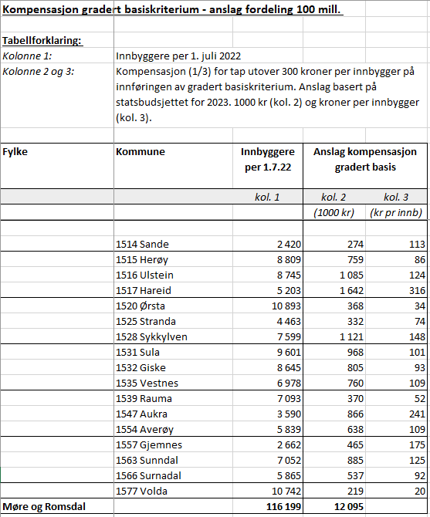
Tabell kompensasjon gradert basiskriterium – fordeling Møre og Romsdal

